博物馆建筑中双层通风幕墙（DSF）绿色技术应用说明
1. 技术概述
双层通风幕墙（Double Skin Facade, DSF）是一种集节能、通风与美学于一体的绿色建筑技术，其内外两层玻璃幕墙之间形成通风空腔，并通过遮阳百叶、可控通风口等组件调节热工性能。本设计基于《夏热冬冷地区双层通风幕墙动态热特性模拟研究》的成果，针对博物馆建筑对光环境、热舒适及艺术表现力的高要求，参考应用了以DSF为核心的技术方案。该技术通过动态热管理降低建筑能耗，同时利用空腔结构实现自然通风与光影调节，完美契合博物馆对节能性与空间体验的双重需求。

2. 技术可行性与艺术适配性
2.1 技术可行性
- 热工性能优化： DSF在夏热冬冷地区（以株洲为例）夏季工况下，综合传热系数可低至1.538 W/m²·K（稳态模拟优化工况），较传统幕墙节能30%以上。
- 通风调控能力：通过调节百叶角度（45°最优）和通风口大小（300mm×1.5m），空腔气流速度可达0.35m/s，有效排出余热。
- 气候适应性： DSF在昼夜温差下自动调节通风策略：白天增强通风（热压驱动），夜间谨慎通风（避免逆温差传热），动态匹配博物馆24小时运营需求。
2.2 艺术与多专业适配性
- 建筑通透性：DSF的双层玻璃结构增强立面轻盈感，契合博物馆对自然采光与视觉开放性的要求。遮阳百叶可调节角度，形成动态光影效果，提升艺术表现力。
- 多专业协同：
  - 结构整合：空腔宽度（300mm）与主体结构柱网模数协调，减少空间浪费。
  - 设备配合：通风口与空调系统联动，过渡季节利用自然通风降低能耗。
  - 材料美学：采用高透Low-E玻璃（透射率0.7）与浅色铝合金百叶，在保证热工性能的同时维持立面简洁性。

3. 建筑节点详细分析：展厅走廊和办公室幕墙单元
选取博物馆展厅走廊和办公空间作为典型节点，深入阐述DSF技术融入措施。
3.1 技术模型与节点大样
- 几何模型：采用Rhino建模（立面尺寸1.5m×2.4m），空腔宽度300mm，通风口尺寸1.5m×0.3m，百叶位于空腔近外侧1/2处（优化位置）。
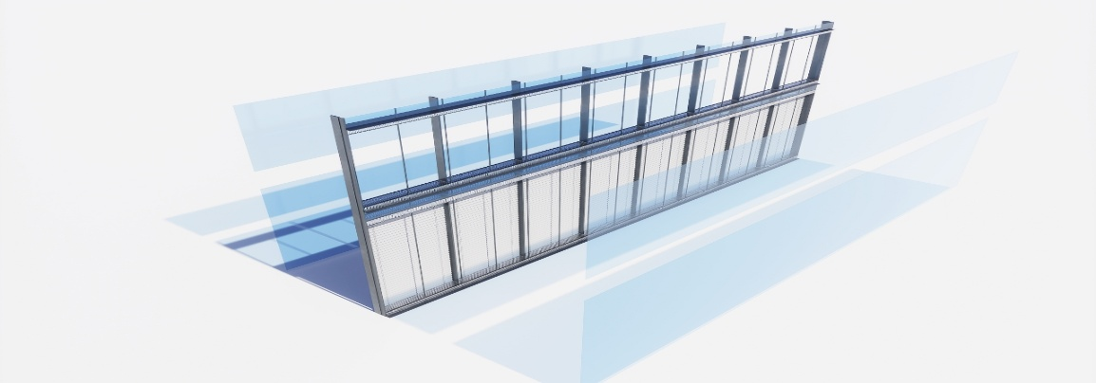
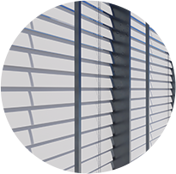
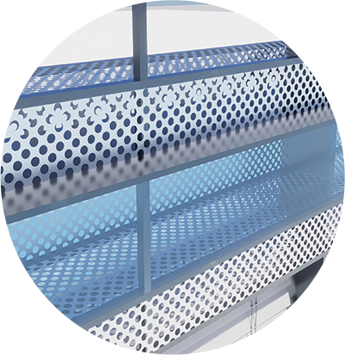
- 节点大样图：

节点构造说明：外侧6mm浮法玻璃+300mm通风空腔（含45°铝百叶）+内侧6+12+6mm中空玻璃，上下设通风口与室内外连通。
3.2 材料参数表
关键材料热工参数如下：
材料 | 厚度 (mm) | 导热系数 (W/m·K) | 太阳辐射吸收率 | 透射率
外侧浮法玻璃 | 6 | 1.15 | 0.15 | 0.70
内侧中空玻璃 | 6+12+6 | 0.58 | 0.50 | 0.20
铝制遮阳百叶 | 0.7 | 202.4 | 0.80 | -

4. 性能仿真验证
从热工、光环境、结构三方面验证节点性能。
4.1 热工性能模拟
- 综合传热系数：非稳态工况下（株洲7月19日），DSF综合传热系数日均值3.2 W/m²·K，峰值出现在14时（3.45 W/m²·K），显著低于单层幕墙（≥5.0 W/m²·K）。
- 温度场分布：
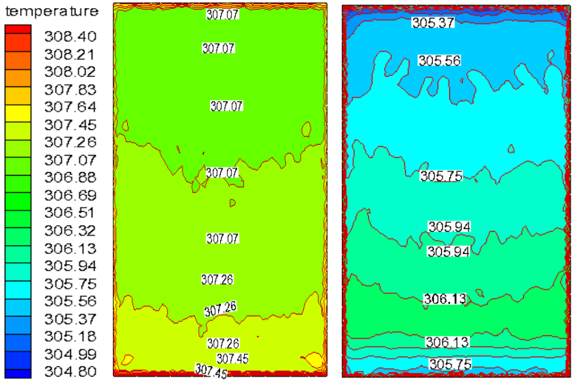
模拟显示：夏季白天外侧幕墙温度峰值312.8K，内侧仅306.5K，空腔缓冲作用明显。
- 通风效率：出口质量流量峰值0.35kg/s（17时），有效带走空腔热量。
4.2 光环境模拟
- 辐射透射率：通过DO辐射模型计算，百叶45°时太阳辐射透射率≤5%，避免博物馆展品眩光。
- 自然采光优化：高透玻璃（透射率0.7）保证室内照度≥300lux，减少人工照明能耗。
4.3 结构响应简要分析
- 风压承载：空腔结构分散风荷载，模拟中假定幕墙单元抗风压性能符合《建筑玻璃幕墙规范》（JGJ 102-2003）。
- 热应力控制：温差≤15K时（文档图5-2），玻璃热应力在安全范围内。

5. 技术逻辑与落地可能性验证
5.1 技术逻辑
- 动态热管理：DSF通过空腔通风和遮阳百叶调节，夏季白天排出热量（综合传热系数最低1.538 W/m²·K），夜间减少通风避免逆传热。
- 多因素协同：通风口大小、空腔宽度、百叶位置共同影响性能。优化后工况（通风口300mm）综合传热系数降低40%，通风量提高20%。
5.2 落地可能性
- 材料与工艺成熟：Low-E玻璃、铝合金百叶等材料市场普及，幕墙单元安装工艺标准化。
- 博物馆应用案例参考：类似DSF已用于北京旺座中心等文化建筑，节能效果显著。

6. 结论
双层通风幕墙在博物馆建筑中兼具技术可行性与艺术适配性：
- 技术层面：优化后的DSF节点（通风口300mm×1.5m，空腔宽300mm，百叶45°）综合传热系数≤1.54 W/m²·K，通风效率提升30%，满足寒冷地区节能需求。
- 艺术层面：通透立面与动态遮阳系统增强空间光影体验，契合博物馆美学要求。
- 多专业协同：与结构、设备系统无缝集成，实现能源动态管理与室内环境优化。
通过CFD模拟验证，该技术方案在实际场景中具备可靠的技术逻辑与落地可能性，建议在寒冷地区博物馆建筑中推广。

